SUPHİ ÖNER İLKOKULU BESLENME REHBERİ
Bu çağ 1-5 yaş arasını kapsamaktadır. Bu dönemde çocuk ilk duygusal bağlarını kendisini besleyenle kurmaktadır. Bu bakımdan çocuklann yemek yeme alışkanlığı kazanmasında ailedeki büyüklerin özellikle de annenin tutumu önemlidir.
Bu yaşın fizyolojik durumunun gerektirdiği enerjiyi ve besin gereksinimlerinin ne kadar olduğunun bilinmesi ve çocuğun seçme arzusuna yer verilmesi çocuğun yemek yemede güçlük yaratmasını önler. Bu yaşlardaki yetersiz ve dengesiz beslenme; çocuğun fiziksel gelişiminin yanı sıra, zeka gelişimi ve öğrenme yeteneklerini de olumsuz yönde etkilemektedir.
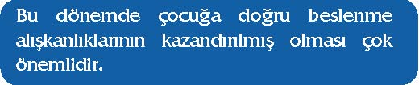
Tablo: Okul öncesi çağı çocuklan için önerilen besin miktarları
Besin Grupları |  |  |  | 1-3 Yaş Grubu |  | 4-6 Yaş Grubu
l | Süt ve Ürünleri
Süt-Yoğurt |  |  |  |  | 2.5 su bardağı | 2-3 su bardağı
Peynir-Çökelck |  |  |  |  | 2/3 kibrit kutusu | I kibrit kutusu
2- Et-Yumurta-Kurubaklagil
Et-Tavuk-Balık |  |  | l köfte kadar |  |  | 1 köfte
Yumurta |  |  | 1 adet |  |  | 1 adet
Kurubaklagil |  |  | 2/3 porsiyon |  |  | 2/3 porsiyon
3- Sebze ve Meyve
Yeşil ve Sarı |  | 1/2 porsiyon |  |  |  | 1/2 porsiyon
Diğerleri |  | 1 -2 porsiyon |  |  |  | 2-3 porsiyon
4-Tahıllar
Ekmek |  | 1-2 orta dilim |  |  |  | 2 orta dilim
Pirinç-Bulgur |  | 2/3 porsiyon |  |  |  | 1 porsiyon

Her çocuğun metabolizma hızı ve vücut yapısı aynı olmadığından; aile kendi çocuğunu başka çocuklarla karşılaştırmamalıdır.
- Çocuklar yeme konusunda zorlanmamalı ve çatışma ortamı yaratılmamalıdır. Çocuğun gereksiniminin ne olduğu bilinmeli ve ona göre beslenmelidir.
- Çocuk rahat ve dinlenmiş olarak sofraya oturmalıdır.
- Kullanılan kaşık ve çatallar çocuğa uygun büyüklükte olmalıdır.
- Yemeğini kendisinin yemesine izin verilmelidir.
- Çocuğun yiyeceği porsiyon miktarları küçük olmalıdır.
- Yemek zamanında neşeli ve mutlu bir atmosfer yaratılmalıdır.
- Öğün atlanmamalıdır.
- Öğün aralarında meyve, süt ve taze sıkılmış meyve suyu verilmelidir.
- Öğün aralarında şekerlemeler, pasta, bisküvi, meşrubat hazır gıda v.b. besinlerin tüketiminden kaçınılmalıdır.
- Ailenin yeterli ve dengeli bir beslenme düzeni varsa çocuk için özel yemek hazırlanmamalıdır.
- Büyüme izlenmeli, aşın kilo alma durumunda bir sağlık kuruluşuna başvurulmalıdır

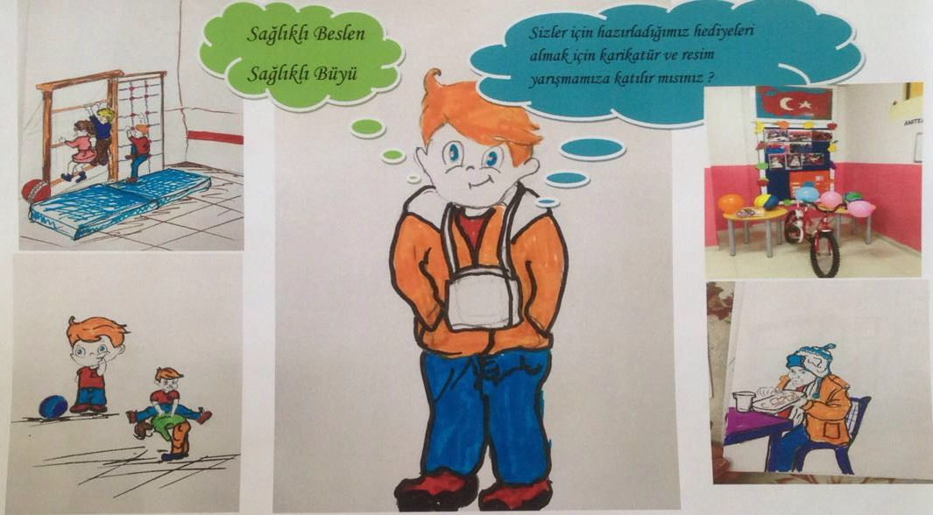

SABAH: 1 su bardağı süt 1-2 dilim ekmek 1 adet yumurta 1 yemek kaşığı pekmez 1 adet domates veya portakal
ÖĞLE: 1/2 porsiyon et veya kurubaklagil yemeği 1/2 porsiyon pilav veya makarna Yoğurt veya ayran Salata 1 dilim ekmek
İKİNDİ: Meyve
AKŞAM: 1/2 porsiyon etli sebze yemeği 1/2 porsiyon yoğurtlu pilav veya makarna 1 adet meyve 1 dilim ekmek
GECE: 1 su bardağı süt
KAYNAK: T.C. SAĞLIK BAKANLIĞI Temel Sağlık Hizmetleri Genel Müdürlüğü
Beslenme ve Fiziksel Aktiviteler Daire Başkanlığı, Sağlıklı Beslenme Broşürleri No: 08

DERLEYENLER: SÖĞÜTLÜ İLKOKULU (BEŞİRE&FETTAH MANSIZ)
SUPHİ ÖNER İLKOKULU BESLENME REHBERİ
Okul çağı büyüme ve gelişmenin hızlı olduğu, yaşam boyu sürebilecek beslenme alışkanlıklarının büyük ölçüde oluştuğu bir dönemdir.
Okul çocuklarının yetersiz, dengesiz veya aşın beslenmesi sonucunda aşağıda belirtilen istenmeyen bazı sağlık sorunları ortaya çıkmaktadır.
- Büyüme ve gelişmeleri geri kalır. Bu gerilik büyüme dönemi bitin-ceye kadar telafi edilmezse, erişkinliğe yansır ve bu çocuklar boyca kısa, zayıf ve güçsüz birer yetişkin olurlar.
- Enfeksiyon hastalıkları sık ve ağır seyreder.
- Dengesiz beslenme sonucu şişmanlık, önemli bir sorun olarak ortaya çıkar. Çocukluk dönemindeki şişmanlık ileri yaşlara yansır ve yüksek tansiyon, kan yağlarında artış, kalp-damar hastalıkları, şeker hastalığı gibi kronik hastalıklara zemin hazırlar.

Bütün gece süren açlıktan sonra günün en önemli öğünü sabah kahvaltısıdır. Kahvaltı etmeyen çocuk uzun süre aç kaldığı için kendini güçsüz hisseder, dikkat, çalışma ve öğrenme yeteneği azalır, okul başarısı düşer. Bu nedenle, her sabah mutlaka kahvaltı yapılmalıdır.
Kahvaltı İçin Bazı Örnekler:
- Bir bardak süt, bir yumurta, beş adet zeytin, ekmek, meyve veya domates.
- Bir bardak meyve suyu, peynirli omlet, ekmek.
- Bir bardak süt, tahıl gevreği, meyve.
- Bir bardak süt, tahin pekmez veya tahin helva, ekmek, meyve.
- Bir bardak süt, ekmek, 3-4 ceviz içi ya da fındık ezmesi, meyve.
- Mercimek veya tarhana çorba, ekmek, meyve.

1. Her öğünde 4 temel besin grubunda yer alan yiyeceklerin tüketilmesine özen gösterilmelidir.
2. Günde en az 2 su bardağı süt içme alışkanlığı edinilmelidir.
3. Günde en az 5 porsiyon sebze-meyve tüketilmelidir.
4. Günde en az 8-10 bardak sıvı tüketilmelidir.
5. Yemekler yavaş ve iyi çiğneyerek yenilmelidir.
6. Gelişi güzel diyet yapılmamalıdır.
7. Düzenli olarak egzersiz yapılmalıdır.
8. Düzenli ve yeterli uyunmalıdır.
9. Televizyon ve bilgisayar karşısında daha az vakit harcanmalıdır.
10. Temiz ve mikropsuz besinler tüketilmeli, çiğ sebze ve meyveler bol su ile yıkamadan yenilmemeli, açıkta satılan besinler tüketilmemelidir.
11. Çay, gazlı içecekler yerine taze sıkılmış meyve sulan, süt veya ayran tercih edilmelidir.
12. Öğün aralarında şekerli besinlerin tüketilmesinden kaçınılmalıdır. Bu besinler yenildiği ve içildiği zaman dişler fırçalanmalı ya da ağız bol su ile çalkalanmalıdır.
13. Eller yemeklerden önce ve sonra mutlaka yıkanmalıdır.
14. Yemek yerken ayrı çatal, kaşık, bıçak, tabak ve bardak kullanılmalıdır.
15. Çocukların boy uzunlukları ile ağırlıklarına dikkat edilmeli ve izlenmelidir.
16. Düzenli güneşlenerek yeterli D vitamini almalarına özen gösterilmelidir

Öğrenciler okul çevresinde açıkta satılan besleyici değeri düşük ve sağlıksız besinleri tüketmemelidir.
İmkanlar çerçevesinde aşağıda 1. grupta bulunan besinlerden seçerek ekmek arasına konulabilir. Bunun yanında 2. gruptaki iyi yıkanmış sebze veya meyveler öğrencilerin vitamin ihtiyacını karşılayacaktır. İçecek olarak ayran veya süt iyi bir seçimdir.
l.Grup
Haşlanmış yumurta, peynir, ızgara köfte, haşlanmış tavuk, haşlanmış et
2.Grup
Mevsimine uygun, iyi yıkanmış, taze sebze ve
meyvelerden biri (domates, salatalık, marul, havuç,
mandalina, elma, üzüm, kiraz, erik gibi)
Bunların yanına imkanlar çerçevesinde fındık, ceviz gibi kuruyemişlerin eklenmesi enerji, protein ve mineral alımınıza destek olur.

Beslenme çantasının her gün çok iyi temizlenmesi gerekir
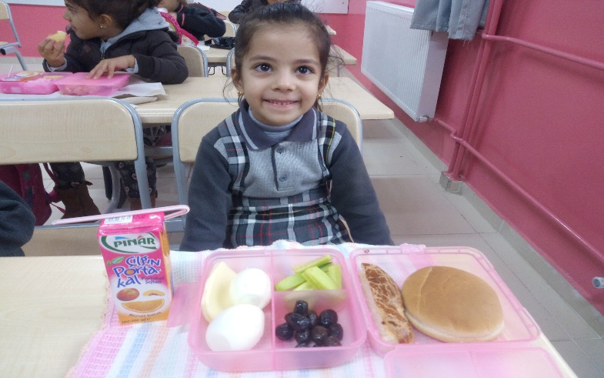
KAYNAK: T.C. SAĞLIK BAKANLIĞI Temel Sağlık Hizmetleri Genel Müdürlüğü Beslenme ve Fiziksel Aktiviteler Daire Başkanlığı, Sağlıklı Beslenme Broşürleri No: 08

